Руководство

Информация о руководителе образовательной организации/заместителях руководителя образовательной организации
Лягинова Ольга Юрьевна   | Ректор Череповецкого государственного университета  В 1992 году с отличием окончила Череповецкий государственный педагогический институт имени А.В. Луначарского по специальности «Математика». В 2000 году завершила аспирантуру Череповецкого государственного университета по специальности «Теория и методика обучения и воспитания (информатика)». В 2011 году защитила диссертацию на соискание ученой степени кандидата педагогических наук. В 2013 году ей присвоено ученое звание доцента.  В 1992-1995 годах работала в Череповецком государственном институте имени А.В. Луначарского в должности ассистента кафедры информатики и вычислительной техники, затем до 1997 года – старшим преподавателем этой же кафедры. С 1997 года работала на должностях: старшего преподавателя кафедры информатики (до 2011 года); доцента кафедры информатики (с 2011 по 2013 годы), доцента кафедры математики и информатики (с 2013 по 2016 годы); заведующего кафедрой математики и информатики (с 2016 года по 2021 годы). С 2021 года являлась проректором по научной работе ЧГУ.  Автор научных, учебно-методических работ, патентов на полезную модель, промышленный образец и свидетельств о регистрации программ для ЭВМ и баз данных. Была участником программ Минобрнауки России «Школа ректоров» и «Лидеры научно-технологического прорыва». С 2019 года является исполнителем и руководителем проектов, поддержанных по итогам конкурсов на региональном и федеральном уровнях.  С 19 января 2024 года назначена исполняющим обязанности ректора Череповецкого государственного университета.  С 27 марта 2025 года назначена ректором Череповецкого государственного университета.
Стрижов Александр Николаевич  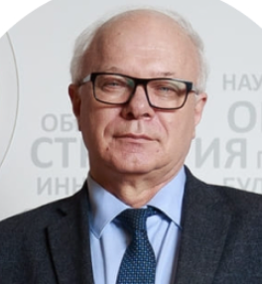 | Первый проректор
Белова Марина Геннадьевна  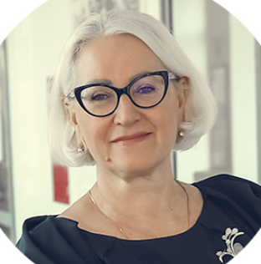 | Проректор по развитию
Ефремова Ольга Владимировна  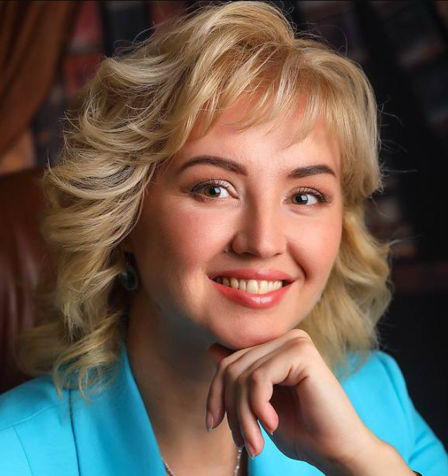 | Проректор по научной работе
Макарова Наталья Вячеславовна  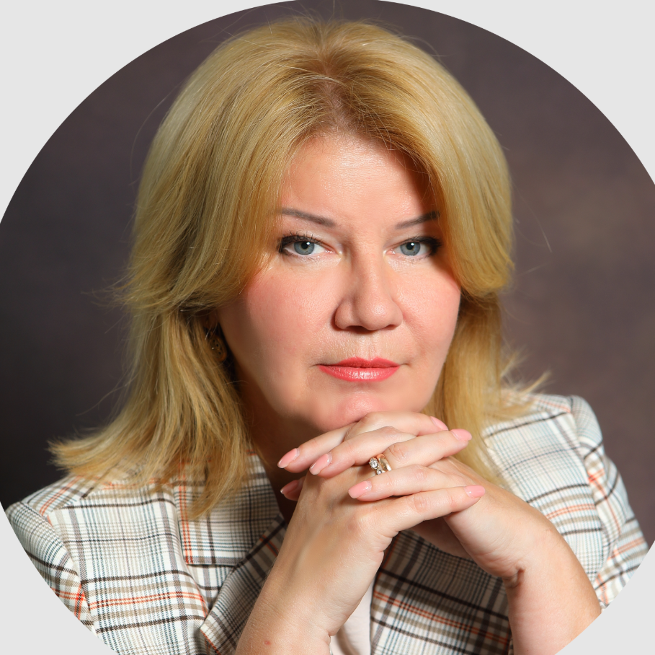 | Проректор по молодежной политике и воспитательной деятельности
Смыслова Алена Леонидовна  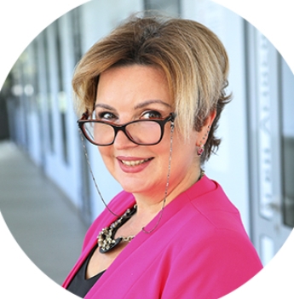 | Проректор по цифровой трансформации
Паршина Оксана Витальевна   | Проректор по экономике и финансам
Жуков Дмитрий Валерьевич | Директор Бизнес школы (института)
Грудева Елена Валерьевна | Директор Гуманитарного института
Ершов Евгений Валентинович | Директор Института информационных технологий
Кудака Марина Александровна | Директор Института педагогики и психологии
Курдюмов Георгий Евгеньевич | Директор Инженерно-технического института
Варфоломеева Зоя Семеновна | Директор Института биологии и спорта
Курдюмов Георгий Евгеньевич | Директор Передовой инженерной школы
Жарко Марина Александровна | Директор Педагогического колледжа
Косарев Юрий Алексеевич | Начальник Военного учебного центра

Информация о руководителях филиалов образовательной организации
1 | Отсутствует

Структура и органы управления образовательной организацией
Наименование органа управления / структурного подразделения | ФИО руководителя структурного подразделения | Должность руководителя структурного подразделения
Конференция работников и обучающихся Череповецкого государственного университета | - | Председатель, избираемый простым большинством голосов делегатов конференции
Ученый совет Череповецкого государственного университета | Лягинова Ольга Юрьевна | Ректор
Учебно-методический совет Череповецкого государственного университета | Стрижов Александр Николаевич | Первый проректор
Попечительский совет Череповецкого государственного университета | Зайцев Дмитрий Александрович | Председатель Череповецкого городского отделения Регионального объединения работодателей "Союз промышленников и предпринимателей Вологодской области"
Квалификационный Совет Череповецкого государственного университета | Лягинова Ольга Юрьевна | Председатель Квалификационного Совета, Ректор
ПЕДАГОГИЧЕСКИЙ КОЛЛЕДЖ ЧЕРЕПОВЕЦКОГО ГОСУДАРСТВЕННОГО УНИВЕРСИТЕТА | Жарко Марина Александровна | Директор колледжа
ИНСТИТУТ ИНФОРМАЦИОННЫХ ТЕХНОЛОГИЙ | Ершов Евгений Валентинович | Директор института
Ректор Череповецкого государственного университета | Лягинова Ольга Юрьевна | Ректор
Кафедра информационной безопасности | Рапаков Георгий Германович | Заведующий кафедрой
Кафедра киберфизических систем | Петрова Татьяна Олеговна | И.о. заведующего кафедрой
Кафедра математики и информатики | Кашинцева Ольга Альбертовна | И.о. заведующего кафедрой
Кафедра математического и программного обеспечения ЭВМ | Ершов Евгений Валентинович | Заведующий кафедрой
ГУМАНИТАРНЫЙ ИНСТИТУТ | Грудева Елена Валерьевна | Директор института
Кафедра германской филологии и межкультурной коммуникации | Моисеенко Анна Валерьевна | Заведующий кафедрой
Кафедра иностранных языков | Межецкая Галина Николаевна | Заведующий кафедрой
Кафедра истории и философии | Егоров Андрей Николаевич | Заведующий кафедрой
Кафедра отечественной филологии и прикладных коммуникаций | Грудева Елена Валерьевна | Заведующий кафедрой
Кафедра социальных коммуникаций и медиа | Чернов Александр Валентинович | Заведующий кафедрой
Кафедра социологии и социальных технологий | Мехова Альбина Анатольевна | Заведующий кафедрой
ИНЖЕНЕРНО-ТЕХНИЧЕСКИЙ ИНСТИТУТ | Курдюмов Георгий Евгеньевич | Директор института
Кафедра дизайна архитектурной среды | Белановская Елена Вячеславовна | Заведующий кафедрой
Кафедра металлургии, машиностроения и технологического оборудования | Кожевникова Ирина Александровна | Заведующий кафедрой
Кафедра строительства имени почетного профессора Череповецкого государственного университета, доктора технических наук В.С. Грызлова | Поварова Ольга Александровна | Исполняющий обязанности заведующего кафедрой
Кафедра теплоэнергетики и теплотехники | Лукин Сергей Владимирович | Заведующий кафедрой
Кафедра транспортных средств и техносферной безопасности | Ермилов Владимир Витальевич | Заведующий кафедрой
Кафедра химических технологий | Аксенчик Константин Васильевич | Заведующий кафедрой
Кафедра электроэнергетики и электротехники | Кожевников Александр Вячеславович | Заведующий кафедрой
ИНСТИТУТ ПЕДАГОГИКИ И ПСИХОЛОГИИ | Кудака Марина Александровна | Директор института
Кафедра дефектологического образования | Денисова Ольга Александровна | Заведующий кафедрой
Кафедра дошкольного образования | Виноградова Мария Аполлинарьевна | Заведующий кафедрой
Кафедра начального образования, общей и социальной педагогики | Яковлева Елена Викторовна | Заведующий кафедрой
Кафедра профессионального и технологического образования | Гарт Марина Аарисовна | Заведующий кафедрой
Кафедра психологии | Кудака Марина Александровна | Заведующий кафедрой
БИЗНЕС-ШКОЛА (ИНСТИТУТ) | Жуков Дмитрий Валерьевич | Директор института
Кафедра экономики и управления | Яшалова Наталья Николаевна | Заведующий кафедрой
ФАКУЛЬТЕТ БИОЛОГИИ И ЗДОРОВЬЯ ЧЕЛОВЕКА | Варфоломеева Зоя Семеновна | Декан факультета
Кафедра биологии | Петрова Виктория Владимировна | Заведующий кафедрой
Кафедра Теоретических основ физической культуры, спорта и здоровья | Варфоломеева Зоя Семеновна | Заведующий кафедрой
Кафедра Физкультурно-оздоровительных технологий | Гаврикова Ольга Юрьевна | Заведующий кафедрой
Административно-правовое управление | Ячкуринских Мария Михайловна | Начальник управления
Административно-хозяйственное управление | Ловыгин Владимир Васильевич | Начальник управления
Информационно-библиотечное управление | Мельникова Наталья Георгиевна | Начальник управления
Единый деканат | Гриценко Татьяна Сергеевна | Начальник отдела
Проектный офис | Ульянова Любовь Валентиновна | Руководитель проектного офиса
Управление аспирантуры, докторантуры и научной деятельности | Ларионова Анна Николаевна | Начальник управления
Управление дополнительного образования | Яковлева Надежда Ивановна | Начальник управления
Управление закупок, договорной деятельности | Кожарина Татьяна Александровна | Начальник управления
Управление информационных технологий | Тарасов Александр Львович | Начальник управления
Управление коммуникаций и PR-сопровождения | - | Начальник управления
Управление персонала | Куликова Ольга Леонидовна | Начальник управления
Управление по молодежной политике и воспитательной деятельности | Черняева Яна Юрьевна | Начальник управления
Управление экономики и финансов | Гузейко Ирина Владимировна | Начальник управления
Управление учета, отчетности и финансового контроля | Родичкина Елена Анатольевна | Начальник управления
Учебно-методическое управление | Зеленцова Марина Валентиновна | Начальник управления
Служба комплексной безопасности | Олейник Денис Александрович | Начальник службы
Независимый аттестационно-методический центр | Кузьминов Александр Леонидович | Руководитель центра
Полиграфический центр | Худякова Ирина Владимировна | Начальник центра
Региональный научно-технический центр | - | -
Ресурсный учебно-методический центр Северо-Западного Федерального округа по обучению инвалидов и лиц с ограниченными возможностями здоровья/ Ресурсный центр поддержки лиц с ОВЗ | Денисова Ольга Александровна | Руководитель центра
Центр «Дом научной коллаборации имени академика И.П. Бардина» Череповецкого государственного университета | Ламанова Лидия Анатольевна | Директор Центра
Центр организации проектного обучения | Варзунова Вера Васильевна | Начальник центра
Центр развития бережливых технологий | - | -
Отдел контрактных исследований | Шустрова Елена Николаевна | Начальник отдела
Отдел организации приёма абитуриентов | Спирина Дарья Васильевна | Начальник отдела
Отдел по международной деятельности | Каракина Татьяна Геннадьевна | Начальник отдела
Пространство коллективной работы "Точка кипения Череповецкого государственного университета" | Никанова Татьяна Юрьевена | Руководитель ТК, программный директор
Военный учебный центр | Косарев Юрий Алексеевич | Начальник Военного учебного центра
Передовая инженерная школа «Низкотемпературные решения» | Курдюмов Георгий Евгеньевич | Директор ПИШ

